De Nederlandse Politiek

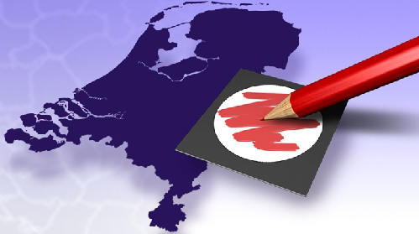

Kimberley Pak

Studentnummer: 1587238

Opscholing: Groepsleerkracht VMBO onderbouw

Parlementaire democratie

Nederland is een parlementaire democratie met een constitutionele monarchie. Dit houdt in dat de koning het staatshoofd is, maar dat de macht bij het parlement ligt, die gekozen is door het volk. De koning heeft dan meer een symbolische of ceremoniële taak. (Rijksoverheid.nl, z.d.)

Het parlement, dat bestaat uit de Eerste en Tweede Kamer, wat ook wel de wetgevende macht genoemd wordt en het belangrijkste orgaan binnen de regering is, heeft als taak om wetten vast te stellen, de begroting te beheren en de regering te controleren. (Parlement.com, z.d.)

De regering, die we ook wel de uitvoerende macht noemen, is het dagelijks bestuur van het land en wordt gevormd door de minister- president en de ministers. De minister- president wordt benoemd door de koning op aanbeveling van het parlement. De ministers worden op hun beurt weer aanbevolen door de minister- president. Hun gezamenlijke taak is om het gemaakte beleid uit te voeren. Zij dragen de verantwoordelijkheid voor het besturen van Nederland. (Tweedekamer.nl, z.d.)

De macht van de regering en het parlement is gebaseerd op de grondwet. Dit betekent dat de regering en het parlement zich moeten houden aan de bepalingen van de grondwet en dat de macht van de monarch beperkt is door deze wetten. (parlement.com, z.d.)

De wetgevende macht heeft de bevoegdheid om wetten te maken en te wijzigen en kunnen invloed hebben op het dagelijks leven van burgers en bedrijven. Deze wetten hebben betrekking op verschillende onderwerpen, zoals belastingen, gezondheidszorg, onderwijs, milieu, veiligheid en justitie. (Rijksoverheid.nl, z.d.)

Dan is er ook nog de rechterlijke macht. Deze bestaat uit de rechters, raadsheren en de officieren van justitie die samen het openbaar ministerie (OM) vormen. Zij spreken recht in de rechtbanken en gerechtshoven. (historiek.net, 24-9-2018)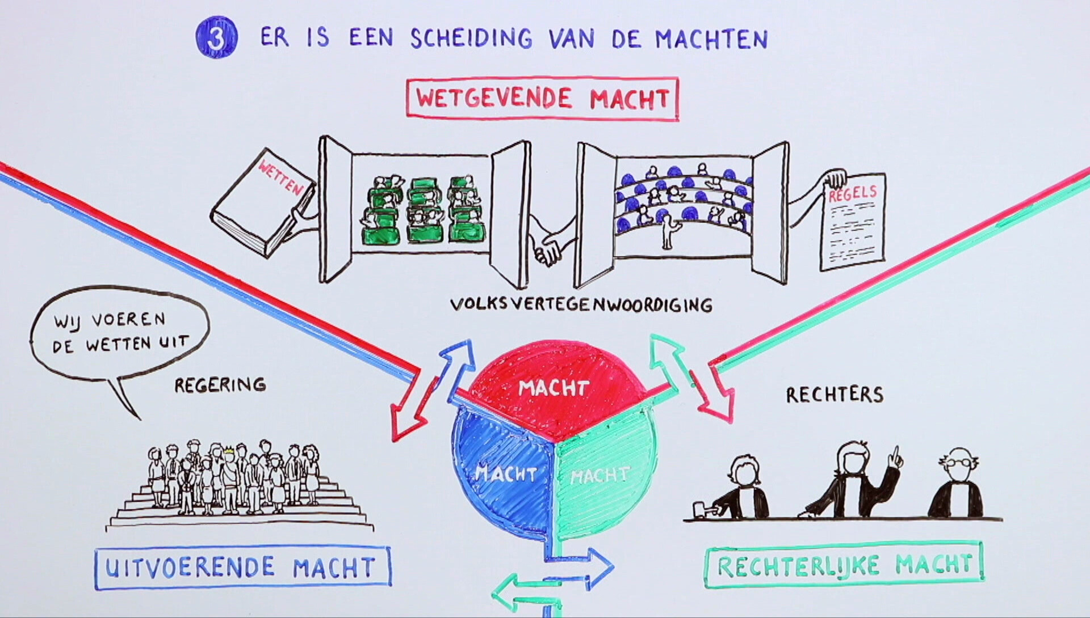

Een ander belangrijk kenmerk van een parlementaire democratie is dat de vrijheid van meningsuiting en de persvrijheid worden beschermd. Dit houdt in dat burgers vrij zijn om hun mening te uiten zonder dat ze daarvoor gestraft worden en dat de media vrij zijn om nieuws en informatie te verspreiden zonder dat ze daarvoor worden gecensureerd. (historiek.net, 24-9-2018)

De rol van de koning

Volgens de grondwet is de koning samen met de ministers lid van de regering. Ook staat hierin dat de koning onschendbaar is en dat de ministers verantwoordelijk zijn. De ministers nemen dan ook de besluiten.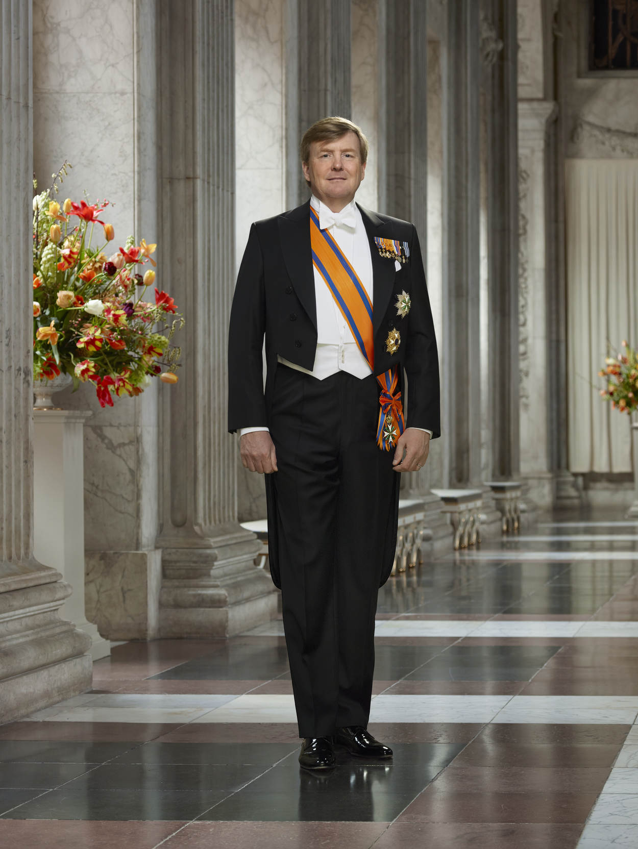

Er is wekelijks overleg tussen de koning en de minister- president. Zo ondertekent hij wetten en besluiten op advies van de regering.

Op Prinsjesdag (elke derde dinsdag van september) spreekt hij de Troonrede uit voor het Nederlandse volk waarin de koning de plannen van het kabinet voor het nieuwe kalenderjaar kenbaar maakt.

De koning vervult veel taken door zijn vertegenwoordigende functie. Zo benoemt en beëdigt hij bewindslieden zoals de ministers en staatsecretarissen, en ondertekent nieuwe wetten. Maar ook vertegenwoordigt hij Nederland bij officiële gelegenheden, zoals bij staatsbezoeken aan andere landen of ontvangt hij andere staatshoofden en diplomaten bij hun bezoek aan Nederland.

Ook ondersteunt de koning diverse organisaties en initiatieven die met kunst, cultuur, wetenschap, liefdadigheid en sport te maken hebben.

Wanneer koning Willem- Alexander iets overkomt of hij besluit zijn taak neer te leggen is zijn dochter kroonprinses Alexia er om hem op te volgen.

*(Koninklijkhuis.nl, z.d.)*

## De ministers en de minister- president

De ministers en de minister-president zijn belangrijk voor de uitvoerende macht van de regering van een land. De minister- president is het hoofd van de regering en leidt de vergaderingen van het kabinet. Het kabinet bestaat uit de ministers en staatssecretarissen.

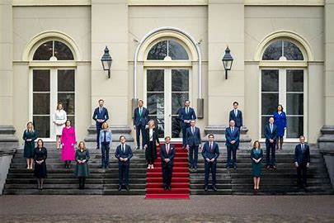

De minister- president heeft de verantwoordelijkheid om de algemene koers van het regeringsbeleid te bepalen en is het gezicht van de regering naar de bevolking toe.

De ministers zijn verantwoordelijk voor specifieke beleidsterreinen, zoals justitie, financiën, gezondheid of onderwijs. Zij hebben de taak om beleid te ontwikkelen, wetgeving voor te bereiden en het beleid te verdedigen in het parlement en in de media.

De ministers werken samen met de staatssecretarissen om hun beleidsdoelen te bereiken en hebben daarbij de verantwoordelijkheid om de belangen van hun departement en van de regering als geheel in het oog te houden.

Ze zijn verantwoording verschuldigd aan het parlement en kunnen door het parlement worden weggestemd als zij het vertrouwen van de meerderheid van het parlement verliezen (motie van wantrouwen).

De rol van de ministers en de minister-president is dus om het regeringsbeleid uit te voeren en te verdedigen, en daarbij rekening te houden met de belangen van hun departement, de regering en de samenleving als geheel.

*(derdekamer.nl, z.d.)*

Het parlement

Het parlement bestaat uit de Eerste en Tweede Kamer, in de grondwet wordt dit de Staten- Generaal genoemd.

De Eerste Kamer is samengesteld uit leden die worden benoemd door de provinciale staten, terwijl de leden van de Tweede Kamer rechtstreeks worden gekozen door de bevolking. Het parlement heeft de taak wetten te maken, het beleid van de regering te controleren en de begroting goed te keuren.

*(derdekamer.nl, z.d.)*

### De Tweede Kamer

De Tweede Kamer bestaat uit 150 zetels, gekozen door de bevolking. Eens in de 4 jaar (of eerder als een kabinet eerder aftreedt) zijn hier verkiezingen voor.

Na de Tweede Kamerverkiezingen vormt de partij met de meeste zetels meestal een coalitieregering met één of meerdere partijen. De coalitieregering wordt geleid door de Minister-President, die wordt benoemd door de koning en is verantwoordelijk voor de uitvoering van het beleid. Daartegenover staat de oppositie, deze partijen regeren niet mee in de coalitie, maar kunnen wel de coalitie ondersteunen en bevragen over voorgestelde wetten etc.

De Tweede Kamer controleert de regering d.m.v. vragen stellen, debatteren en het indienen van moties.  
Ook stelt ze wetten vast, wijzigt of keurt deze af/ goed.  
De Tweede Kamer helpt met het samenstellen van de begroting.  
Maar het belangrijkste is dat zij gekozen zijn door het volk en deze dus vertegenwoordigen.

*(Parlement.com, z.d.)*

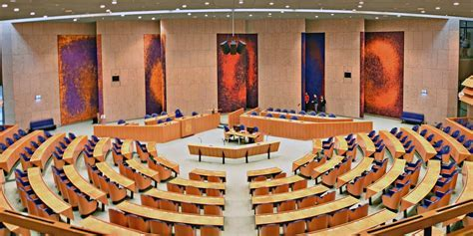

### 

### De Eerste Kamer

De Eerste Kamer heeft 75 zetels. De leden van de Provinciale Staten en de Kiescolleges (volksvertegenwoordigers van de Caribische openbare lichamen met een Nederlandse nationaliteit) kiezen de leden van de Eerste Kamer meestal zo'n 3 maanden na de verkiezingen van de Provinciale Staten.  
De meeste leden van de Eerste Kamer hebben hiernaast nog een (verantwoordelijke) baan.

De Eerste Kamer heeft minder bevoegdheden dan de Tweede Kamer. Zij komen eens per week op een dinsdag bij elkaar. Zij bespreken de wetsontwerpen die al in de Tweede Kamer zijn aangenomen en stemmen hierover. Zij letten meer op de technische kanten van de wet en of de samenhang met andere wetten klopt.

*(Parlement.com, z.d.)*

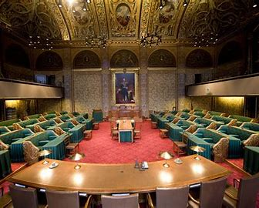

## De Provinciale Staten

Eens in de 4 jaar wordt er per provincie gekozen wie er in de Provinciale Staten komen. De Commissaris van de Koning is de voorzitter. De Provinciale Staten kiezen 3 tot 7 leden voor de Gedeputeerde Staten. Deze leden hebben elk hun eigen takenpakket, zoals ruimtelijke ordening of verkeer.

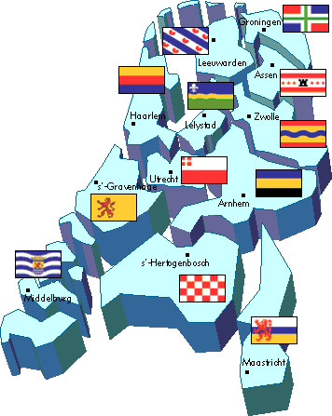

De Provinciale Staten hebben als taak om het beleid en de begroting van de provincie vast te stellen. Ze nemen een belangrijke rol in bij het vaststellen van ruimtelijke plannen en het beheren van provinciale eigendommen, zoals natuur- en recreatiegebieden en wegen.

De leden van de Provinciale Staten kiezen op hun beurt weer de vertegenwoordigers in de Eerste Kamer. Je ziet ook dat in de debatten van de Provinciale Staten de landelijke, publieke personen van de partijen een groot stuk van het debat tot zich nemen. De lokale politici zie je weinig in het debat voorkomen.

(kiesraad.nl, z.d.)

## Gemeenten

Burgemeesters en wethouders zijn de bestuurders van een gemeente. De burgemeester is de voorzitter van het college van Burgemeester en Wethouders (B&W) en vertegenwoordigt de gemeente in officiële aangelegenheden. De wethouders zijn verantwoordelijk voor een aantal beleidsterreinen, zoals onderwijs, verkeer en vervoer, en sociale zaken in de gemeente.

Wethouders worden gekozen door de gemeenteraad. De gemeenteraad is het hoogste orgaan van de gemeente en bestaat uit raadsleden die om de vier jaar worden gekozen door de inwoners van de gemeente. Na de verkiezingen vormen de politieke partijen die een meerderheid hebben in de raad een coalitie. Deze coalitie stelt een programma op voor de komende vier jaar en benoemt de wethouders.

De burgemeester wordt niet door de gemeenteraad gekozen, maar door de Kroon (de koning en ministers) benoemd voor een periode van zes jaar. De Kroon krijgt advies van de gemeenteraad over wie de burgemeester zou moeten worden. In de meeste gevallen nemen ze dit gewoon over.

De burgemeester en wethouders zijn verantwoording schuldig aan de gemeenteraad. Ze moeten zich verantwoorden voor het gevoerde beleid en kunnen worden weggestuurd als de raad geen vertrouwen meer in ze heeft. Dit kan bijvoorbeeld gebeuren als er sprake is van ernstige misstanden of als het beleid niet goed uitgevoerd wordt.

Naast hun bestuurlijke taken hebben burgemeesters en wethouders ook een representatieve rol. Ze zijn vaak aanwezig bij officiële gelegenheden en ontvangen bezoekers uit binnen- en buitenland. Ze zijn het gezicht van de gemeente en dragen bij aan het imago van de stad of het dorp.

## Verkiezingen

In Nederland zijn verschillende soorten verkiezingen:

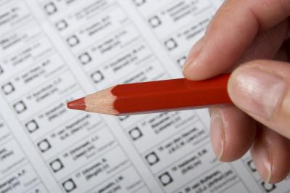

* De Tweede Kamerverkiezingen: Bij deze verkiezingen worden 150 zetels verdeeld.
* De Eerste Kamerverkiezingen: Bij deze verkiezingen worden 75 zetels verdeeld.
* De gemeenteraadsverkiezingen: Dit zijn verkiezingen voor de gemeenteraad uit de plaats waar je woont.
* De Provinciale Statenverkiezingen: Hier wordt de volksvertegenwoordiging van de provincie waarin je woont gekozen.
* Europese Parlementsverkiezingen: Hier wordt de vertegenwoordiging gekozen voor de mensen die in het Europees Parlement deel mogen nemen.

Het uitgangspunt bij alle verkiezingen is dat elke politieke partij het aantal zetels krijgt op basis van het aantal stemmen dat zij heeft gekregen. Dit aantal verschilt per verkiezing en per niveau. Dit wordt ook wel de evenredige verdeling van zetels genoemd.

Soms zijn er ook nog referenda, waarbij burgers zich kunnen uitspreken over bepaalde beleidsmaatregelen en/ of wetsvoorstellen.

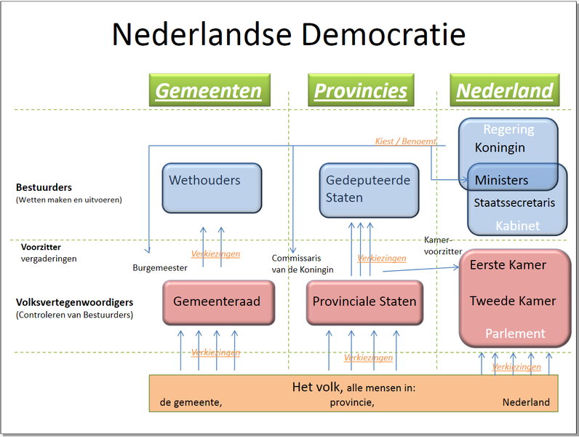

Bron: [Staatsinrichtingvannederland (jouwweb.nl)](https://staatsinrichtingvannederland.jouwweb.nl/)

## Partijen in de Tweede Kamer

Na de verkiezingen van 2021 zijn er 17 partijen vertegenwoordigd in de Tweede Kamer. Hieronder staan ze in alfabetische volgorde:

1. CDA (Christen-Democratisch Appèl) - 15 zetels
2. ChristenUnie - 5 zetels
3. D66 (Democraten 66) - 24 zetels
4. DENK - 3 zetels
5. Forum voor Democratie - 8 zetels
6. GroenLinks - 8 zetels
7. JA21 - 3 zetels
8. PvdA (Partij van de Arbeid) - 9 zetels
9. PvdD (Partij voor de Dieren) - 6 zetels
10. PVV (Partij voor de Vrijheid) - 17 zetels
11. SGP (Staatkundig Gereformeerde Partij) - 3 zetels
12. SP (Socialistische Partij) - 9 zetels
13. VVD (Volkspartij voor Vrijheid en Democratie) - 34 zetels
14. Volt - 3 zetels
15. Bij1 - 1 zetel
16. BBB (BoerBurgerBeweging) - 1 zetel
17. Lijst Pim Fortuyn - 1 zetel

De VVD, D66, CDA en Christenunie vormen de coalitie in de Tweede Kamer. In het coalitieakkoord staan o.a. dat de stikstofuitstoot in 2030 met 55 % gereduceerd worden, meer structuur in de arbeidsmigratie en beperken van de asielaanvragen in Nederland en betaalbare gezondheidszorg.

In de Eerste Kamer hebben deze 4 partijen niet de meerderheid, waardoor ze afhankelijk zijn van de steun van andere partijen om hun wetsvoorstellen aangenomen te krijgen.

In de Eerste Kamer zitten momenteel:

1. VVD (Volkspartij voor Vrijheid en Democratie) - 12 zetels
2. CDA (Christen-Democratisch Appèl) - 9 zetels
3. GroenLinks - 8 zetels
4. D66 (Democraten 66) - 7 zetels
5. Fractie- Nanninga (7 zetels)
6. PvdA (Partij van de Arbeid) - 6 zetels
7. PVV (Partij voor de Vrijheid) - 5 zetels
8. SP (Socialistische Partij) - 4 zetels
9. ChristenUnie – 4 zetels
10. Partij voor de Dieren – 3 zetels
11. 50PLUS – 2 zetels
12. SGP (Staatkundig Gereformeerde Partij) - 2 zetels
13. Fractie- Otten – 2 zetels
14. Fractie- Frentrop – 2 zetels
15. FVD (Forum voor Democratie) - 1 zetel
16. OSF (Onafhankelijke Senaatsfractie) - 1 zetel

Ook hier vindt momenteel weer een verschuiving plaats na de verkiezingen van 15 maart j.l. (NOS.nl, 16-3-2023)

1. BBB (BoerBurgerBeweging) - 17 zetels
2. VVD (Volkspartij voor Vrijheid en Democratie) - 10 zetels
3. GroenLinks - 8 zetels
4. PvdA (Partij van de Arbeid) - 7 zetels
5. CDA (Christen-Democratisch Appèl) - 5 zetels
6. D66 (Democraten 66) - 5 zetels
7. PVV (Partij voor de Vrijheid) - 5 zetels
8. Partij voor de Dieren – 4 zetels
9. JA21 –3 zetels
10. SP (Socialistische Partij) - 3 zetels
11. VOLT – 1 zetel
12. SGP (Staatkundig Gereformeerde Partij) - 1 zetel
13. 50PLUS – 1 zetel
14. OSF (Onafhankelijke Senaatsfractie) - 1 zetel

De BBB heeft enorm veel zetels gewonnen in de Eerste Kamer. De BBB staat voor het verduurzamen van de land- en tuinbouw en het versterken van de verbinding tussen boeren en burgers. De stikstofdoelen willen ze wel behalen, maar niet in 2030 en niet op de manier waarop men dat nu doet. Ze willen vooruitkijken en niet alleen maar reageren op... Vooruitplannen is voor de BBB belangrijk. (Boerburgerbeweging, 2023)

Door de uitslag van de Provinciale Staten, waarbij BBB in 1 klap de grootste werd, is er nu een kabinetscrisis. Het kabinet heeft hierbij een duidelijk signaal gekregen van de kiezer, dat de burger het er niet mee eens is. Het kabinet is met elkaar in gesprek om te kijken hoe ze hieruit moeten komen.

Bronnen:

Boerburgerbeweging. (z.d.) *Missie.* Boerburgerweging.nl. Geraadpleegd op 28 maart2023, <https://boerburgerbeweging.nl/bbb/missie/>

De Tweede Kamer. (z.d.). *Zo werkt de Kamer, De Nederlandse*  *democratie. Geraadpleegd op 3 februari*  *2023,*   *h*[ttps://www.tweedekamer.nl/zo_werkt_de_kamer/de_nederlandse_democratie](https://www.tweedekamer.nl/zo_werkt_de_kamer/de_nederlandse_democratie)

De uitgelegd redactie. (z.d.). De politiek uitgelegd, begrippen. Geraadpleegd op 20 februari 2023, <https://politiek.uitgelegd.nl/begrippen>

Kiesraad. (z.d.) *Verkiezingen, Eerste Kamer.* Kiesraad.nl. Geraadpleegd op 20 februari 2023,   
 <https://www.kiesraad.nl/verkiezingen/eerste-kamer>

NOS. (16-3-2023) *Alle uitslagen Provinciale Staten 2023. G*eraadpleegd op 28-3-2023*,*  http[s://app.nos.nl/nieuws/ps2023/](https://app.nos.nl/nieuws/ps2023/)

Prodemos. (z.d.) *Hoe werkt de politiek?. Derdekamer.nl.* Geraadpleegd op 3 februari 2023, <https://derdekamer.nl/hoe-werkt-de-politiek/>

Prodemos. (z.d.) *Lesmateriaal.* Prodemos.nl. Geraadpleegd op 3 februari 2023, <https://lesmateriaal.prodemos.nl/leren/>

Rijksoverheid.nl. (z.d.) W*erking parlementaire democratie.*  Rijksoverheid.nl. Geraadpleegd op 3 februari 2023, https://www.rijksoverheid.nl/onderwerpen/democratie/werking- parlementaire-democratie